Лабораторная работа №12
Авторы: Андреев В.И.
Андреев А.В.
Гермашев С.А.

Исследование одновибратора на операционном усилителе

Цель работы
1. Ознакомление с принципом действия одновибратора на операционном усилителе.
2. Ознакомление с назначением элементов принципиальной схемы одновибратора.
3. Приобретение практических навыков при построении временных диаграмм и определении параметров выходных импульсов одновибратора.
4. Экспериментальное исследование влияния изменения номиналов времязадающих элементов на выходные параметры импульсов.

Краткие теоретические сведения
Одновибратором (ждущим, заторможеным мультивибратором) - называется генератор прямоугольных импульсов, который в ответ на один запускающий импульс генерирует один прямоугольный выходной импульс с заданными параметрами.
Одновибратор на операционном усилителе позволяет получить выходные импульсы почти идеальной прямоугольной формы и даёт возможность изменять длительность импульсов t_{u} , и частоту повторения в широких пределах. Схема одновибратора приведена на рис.12.1.
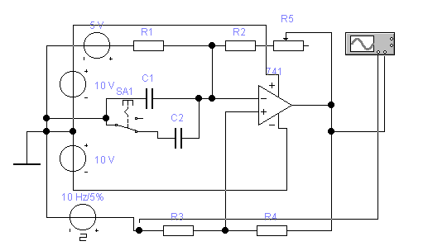
Рис.12.1. Принципиальная схема одновибратора на операционном усилителе

В схему входят: операционный усилитель с двухполярным питанием ±10В; времязадающие элементы С₁ и R₂; источник напряжения смещения U_{f} – 5В, который удерживает схему в заторможеном состоянии и при этом на выходе, напряжение насыщения имеет отрицатльную полярность U_{вых-}; источник запускающих импульс.
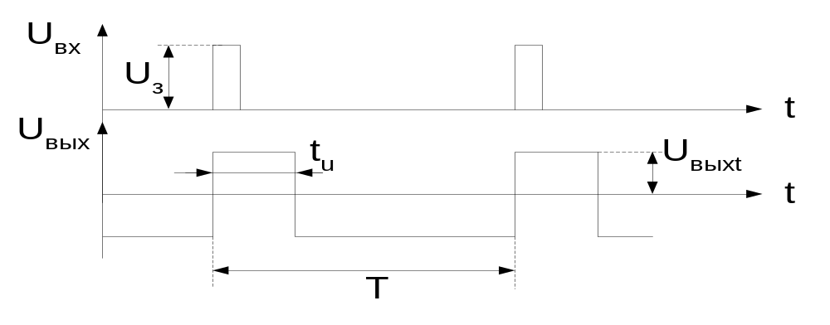Схема работает следующим образом. При отсутствии запускающего импульса на выходе ОУ напряжение равно отрицательному напряжению насыщения U_{вых-}, так как при этом напряжение на инвертирующем входе больше напряжения на неинвертирующем входе. При поступлении входного импульса положительной полярности от источника запуска, длительность которого должна быть меньше длительности выходного импульса, на выходе одновибратора формируется напряжение положительной полярности U_{вых+} . При этом конденсатор С₁ будет перезаряжаться через резистор R₂, после чего на выходе ОУ вновь устанавливается исходное напряжение U_{вых-}. Изменая ёмкость конденсатора C_{1,} можна изменять длительность выходного импульса. На Рис.12.2 приведена временная диаграмма одновибратора.

Рис.12.2. Временная диаграмма одновибратора

Описание виртуальной лабораторной установки
Схема виртуальной лабораторной установки приведена на Рис.12.3, и состоит:
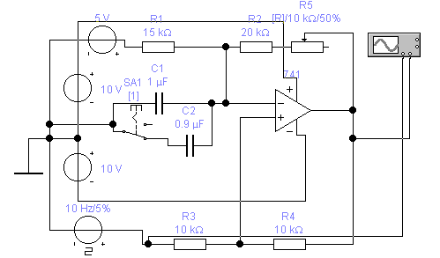
Рис.12.3. Принципиальная схема виртуальной лабораторной установки одновибратора

из операционного усилителя МС741 с двухполярным питанием +10В, -10В; времязадерживающих конденсаторов С₁, С₂ и переключателя SA1 для их коммутации; времязадающего резистора R₂; источника смещения U_{f}=+5В, при помощи которого мультивибратор затормаживается в устойчивом состоянии; генератора запускающих импульсов U_{з}; двухлучевого осциллографа, на канал “A” которого подаётся запускающий импульс, а на канал “В”- выходной импульс.

Домашнее задание
- Изучить принцип действия и назначение элементов схемы одновибратора на ОУ.
- Для вызова программы моделирования одновибратора на ОУ необходимо выполнить:
  - Получить у преподавателя вариант на моделирование;
  - Вызвать файл Elektr_12_1_*.

Исследование одновидратора на ОУ
Схема виртуальной лабораторной установки одновибратора на ОУ приведена на Рис.12.3.
Рис.12.3. Схема виртуальной лабораторной установки

Схема установки включает в себя: операционный усилитель МС741 с двухполярным питанием ± 10В; два времязадающих конденатра С₁ и С₂ которые коммутируются переключателем SA1; времязадающий резистор R₂; потенциометр R₅(величину потенциометра можно изменять клавишей R);генератор запускающих импульсов U_{з};источника смещения U_{f}=+5В; двухлучевой осциллограф.

Порядок выполнения работы
- Подготовить виртуальную лабораторную установку к работе:
  - переключатель SA1 с помощью клавиши 1 перевести в верхнее положение, при этом включён только один конденсатор С₁;
  - включить осциллограф, дважды щёлкнув левой кнопкой мыши на его пиктограмме. Установить на осциллографе следующие масштабы:

Time base – 0.02s/div;
Y/T – Auto;
Channel A – 10V/div; DC;
Channel B – 10V/div; DC;
- Запустить лабораторную установку на моделирование. Для этого мышью перевести переключатель “0-1” в положение “1”.
При этом на экране осциллографа появится временная диаграмма одновибратора. На канале “A” красным цветом изображаются входные запускающие импульсы, а на канале “B”(синим цветом) – диаграмма выходных импульсов.
- Зарисовать в масштабе временную диаграмму одновибратора и c помощью вертикальных визирных линеек “1 и 2” осциллографа определить следующие параметры: U_{з}, U_{вых-}, U_{вых+}, t_{u},Т.
- Переключатель SA1 клавишей “1” перевести в верхнее положение. Выполнить пункт 3.
- Выключить осциллограф и схему (переключатель “0 – 1” нужно переключить в положение “0”.
В пунктах 3 – 4 сделать выводы.

Содержание отчёта
Отчёт должен быть оформлен на листах бумаги в клетку, и содержать:
- Цель лабораторной работы и номер варианта.
- Принципиальную схему виртуальной лабораторной установки.
- Временную диаграмму одновибратора при минимальных значениях времязадающих конденсаторов. Значения параметров: U_{з}, U_{вых-}, U_{вых+}, t_{u}, Т.
- Временную диаграмму выходных напряжений одновибратора для максимального значения времязадающих конденсаторов и значения параметров: U_{з}, U_{вых-}, U_{вых+}, t_{u}, Т.
- Выводы, базирующиеся на анализе полученных результатов.

Контрольные вопросы

- Что такое одновибратор на ОУ?
- От каких элементов схемы зависят параметры выходных импульсов одновибратора?
- Нарисовать временную диаграмму одновибратора на ОУ.
- Объяснить смысл параметров выходных импульсов: U_{з},U_{вых-}, U_{вых+}, t_{u}, t_{з},Т.
- Объяснить зависимость параметров t_{u}, U_{вых-}, U_{вых+},Т, от значений величин компонентов схемы и источников питания.
- Преимущества одновибратора на ОУ по отношению к одновиб-ратору на биполярных транзисторах.

